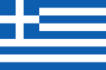
GRÉCKO

-je ________________ štát, ktorý obmýva ______________ more
-nachádza sa v južnej časti __________________ poloostrova
-pobrežie je veľmi ________ (veľa ostrovov až _______) – najväčší ___________
-povrch:
-je prevažne _____________
- pohoria: _____________ a Olympos
-nížiny sú na pobreží a v okolí riek
-podnebie:
-je _________________, väčšina zrážok je v _________
-Vodstvo:
-významné rieky tu nepramenia ale pritekajú z iných štátov: _____________-tvorí hranicu s Tureckom
____________(Axios) –ústi do Solúnskeho zálivu→využívajú sa na zavlažovanie v zime a na jar
_______________ - najznámejšia

Rastlinstvo a živočíšstvo:
-pôvodné lesy boli _____________, dnes sú tam väčšinou krovinaté porasty ( suchomilné trávy
a byliny) – ___________ a ___________________
-poľnohospodárstvo:
RV:
-vinič,olivovník,citrusy,pšenica,
tabak; výrobky: olivový olej,syr,jahňacina,víno,koňak→veľmi známe v celej Európe
ŽV:
-ovce,kozy,rybolov
NS:
-nemá dostatok, musí dovážať
-__________________!!!!!
- Strojársky-stavba lodí
-obyvateľstvo:
-väčšina žije pri pobreží,
Prevládajú Gréci
-menšiny: Turci a Macedónci
-vyznávajú pravoslávne nábož.
-hlavné mesto: Atény-pamiatky ako Akropola
-staroveké mestá: Solún(Thessaloniki),Atény,
Olympia,Sparta,Mykény

Slepá mapa GRÉCKO
-do slepej mapy si vyznač čísla.
1-Atény
2-Peloponézsky polostrov
3.Chalkidiky (polostr.)
4.Kréta
5.Egejské more
6-rieka Marica

:
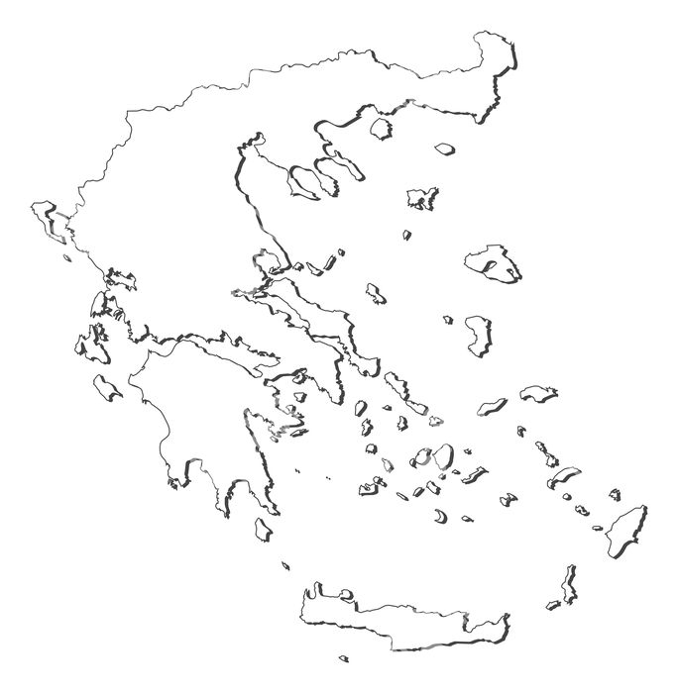
1

